Квест «Космическое путешествие»
Подготовительная к школе группа

Цель – Пройти и выполнить максимальное количество заданий и заслужить приз.
Задачи:
- Расширить представление детей о космосе.
- Формирование поисково-исследовательских навыков и активной жизненной позиции.
- Привлечение детей к занятиям спортом и популяризация здорового образа жизни.
- Развитие навыков коммуникабельности, сообразительности, общей моторики и интеллектуальной развитости.
Ход квеста.
Для разделение на команды, участники проходят жеребьевку – вытягивают фишку с номером команды.
На старте все команды одновременно получают маршрутный лист. Для каждой команды на маршрутном листе указывается исходная станция.
Каждую команду сопровождает педагог и оценивает правильность ответов детей. За каждое правильно выполненное задание команда получает планету.
Дети читают стихи.
- Придумать необычное космическое название команды.
- Центр подготовки космонавтов. Команда находит карточки картинки со схематичными изображениями физических упражнений. Командир команды показывает упражнение, команда его выполняет.
- Собрать ракету из кубиков выложить ракету. После каждой команды сотрудник раскидывает кубики в хаотичном порядке.
- Секретное послание. Бортовой компьютер принял секретное послание. Его необходимо расшифровать (с помощью зеркала). Послание выглядит так: Привет землянам от инопланетян.
- Лабиринт. Из-за большого количества астероидов полет по этой зоне невозможен, надо проложить курс вручную и задать его автопилоту.
На клетчатом листке бумаги нарисованы астероиды и точки входа и выхода. Задача команды была написать программу для автопилота (т.е. записать с помощью стрелочек куда двигаться между астероидов и составить схему снизу рисунка).
- Викторина
Какой праздник отмечают 12 апреля в нашей стране?
Ответ: да, это день космонавтики, это праздник всех людей, которые учувствуют в создании космических ракет, и праздник космонавтов. Уже очень давно люди исследуют космос.
Сколько всего планет вращаются вокруг Солнца? (9)
Место запуска ракеты? (космодром)
Назовите спутник Земли? (Луна)
Как называют упавший на Землю камень? (метеорит)
Как называется человек совершающий полет в космос? (космонавт)
Отгадайте загадку!
Самый первый в Космосе
Летел с огромной скоростью
Отважный русский парень
Наш космонавт … . (Гагарин)
- «Прогулка по луне». Поочерёдно пройтись на полусферах до конуса и обратно.
- Собирать слово: АСТРОНАВТ.
- Задание «Соревнование на меткость». Требуется запустить космические разведывательные зонды (шарики) и изучать кольца Сатурна. Кольца изображает гимнастический обруч. Задача детей попасть в кольцо (обруч).
- Для того чтобы получить наш приз ребятам необходимо собрать солнечную систему. (Предварительно подготовить плакат с солнцем в центре)

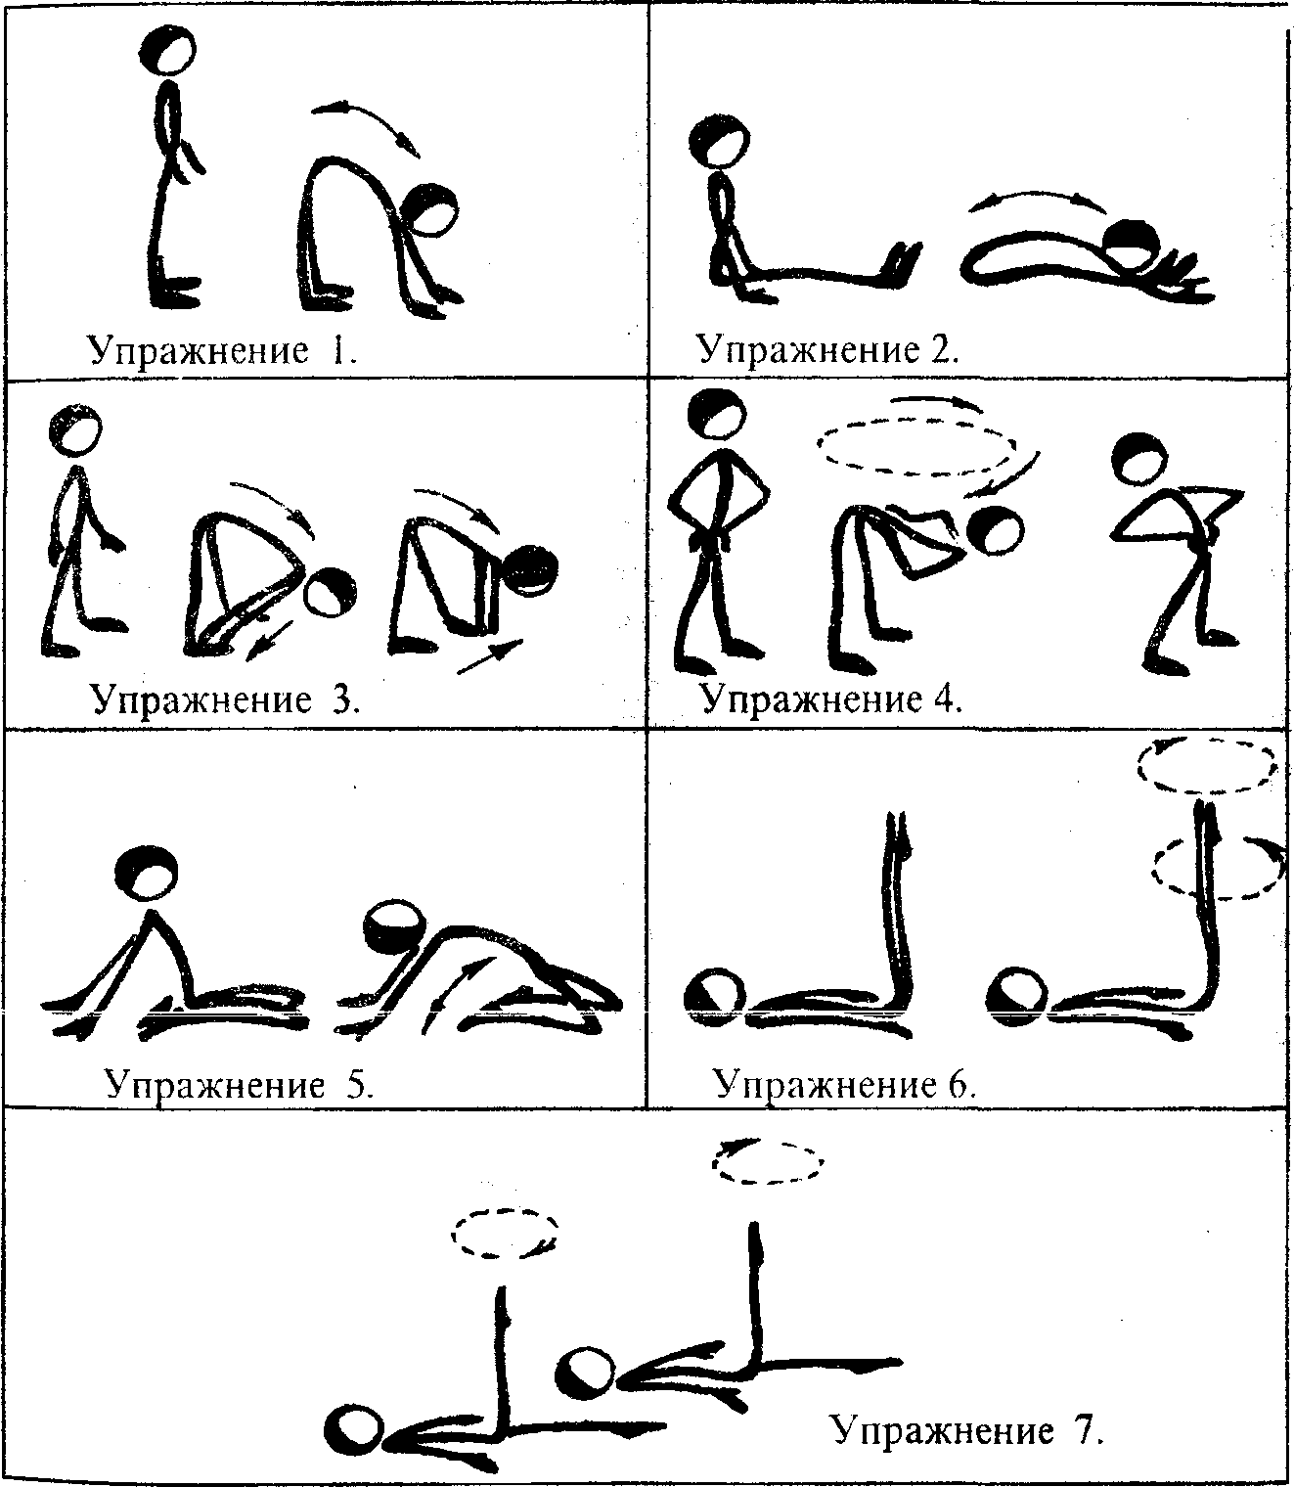

АСТ
РОН
АВТ

